MÓDULO II – Fichas de recursos
Neste módulo são apresentadas as fichas das instalações disponíveis para o atendimento a fauna e para a proteção e limpeza de áreas vulneráveis.
II.1 – Abordagem em Tiers
A preparação e resposta em tiers fornece uma abordagem estruturada para o atendimento a vazamentos de óleo, sendo um mecanismo para se construir o esforço de resposta necessário a depender do cenário acidental. Os três níveis de resposta, ou 'tiers', fornecem uma estrutura simples a partir da qual as capacidades de resposta a derramamentos de óleo podem ser identificadas para mitigar qualquer cenário potencial de vazamento. As capacidades de resposta são definidas como os recursos necessários para lidar com o incidente do derramamento e podem ser consideradas em três categorias:
1. Equipes de resposta;
2. Equipamentos; e
3. Suporte adicional.

Coletivamente, esses recursos combinam-se para estabelecer a capacidade de resposta e são categorizados de acordo com suas posições geográficas, conforme tabela II.1-1. Essa distinção geográfica está na essência do modelo em tiers e permite que a capacidade seja construída em torno da gravidade potencial do incidente e do período em que os recursos são necessários em cena (Tiered Preparedness and Response, 2015).

Tabela II.1 – Alcance geográfico de cada capacidade de resposta
Capacidade de Resposta | Alcance Geográfico
Tier 1 | Local
Tier 2 | Regional ou Nacional
Tier 3 | Internacional

II.1.1 - Instalações de Proteção de Áreas Vulneráveis
As instalações utilizadas para a proteção de áreas vulneráveis são aquelas do sistema CDA – os Centros de Defesa Ambiental (CDA) e suas Bases Avançadas (BAV).
Os Centros de Defesa Ambiental são instalações estrategicamente posicionadas de modo a complementar os recursos de resposta a emergências de vazamento de óleo das unidades operacionais da Petrobras. Vinculadas aos CDA, instalações de menor porte – Bases Avançadas (BAV) complementam o sistema de pronto atendimento, propiciando uma logística mais eficiente, através da maior distribuição de recursos na área de influência do CDA. Os recursos materiais e humanos disponíveis nos CDA e BAV são compartilhados pelas unidades operacionais da Petrobras e são dimensionados de acordo com os riscos existentes em cada região.
As instalações do sistema CDA são utilizadas também como áreas de espera permanentes e podem dar apoio a toda a estrutura de resposta.
A tabela II.1-1 apresenta as instalações de apoio para proteção de áreas vulneráveis. As tabelas seguintes apresentam as principais características operacionais destas instalações.
Tabela II.1-1 – Lista de Fichas de Instalação mapeadas.
NOME | INDICAÇÃO DE USO | LOCALIZAÇÃO
Centro de Defesa Ambiental do Espírito Santo | Centro de Suprimentos | Serra-ES
Centro de Defesa Ambiental da Bacia de Campos | Centro de Suprimentos | Macaé-RJ
Centro de Defesa Ambiental do Rio de Janeiro | Centro de Suprimentos | Duque de Caxias-RJ
Base Avançada de São Sebastião | Centro de Suprimentos | São Sebastião-SP
Base Avançada do Litoral Paulista | Centro de Suprimentos | Santos-SP
Centro de Defesa Ambiental de São Paulo | Centro de Suprimentos | Guarulhos-SP
Centro de Defesa Ambiental do Sul | Centro de Suprimentos | Itajaí-SC
Base Avançada de Tramandaí | Centro de Suprimentos | Imbé-RS

Tabela II.1.1-2 – Informações do Centro de Defesa Ambiental do Espírito Santo.
NOME | CDA-ES – Centro de Defesa Ambiental do Espírito Santo
INDICAÇÃO DE USO | Centro de Suprimento
LOCALIZAÇÃO
Endereço: | Av: Desembargador Mário da Silva Nunes, nº 287 - Bairro: Jardim Limoeiro - Serra - ES
Coordenadas geográficas (SIRGAS 2000) | 20° 7'41.33"S e 40°18'27.09"O
Ponto de referência: | Rotatória na BR-101 após km 256
Acesso a partir da rodovia principal: | BR-101
CONTATO
Telefones: | (27) 99824-0042
Correio eletrônico: | tuliops@petrobras.com.br
RECURSOS MATERIAIS | Recursos para proteção e limpeza de áreas vulneráveis descritos no anexo II.3.4-2
RECURSOS HUMANOS | 10 pessoas treinadas em proteção e limpeza de costa

Tabela II.1.1-3 – Informações do Centro de Defesa Ambiental da Bacia de Campos.
NOME | CDA-BC – Centro de Defesa Ambiental da Bacia de Campos
INDICAÇÃO DE USO | Centro de Suprimento
LOCALIZAÇÃO
Endereço: | Rodovia Amaral Peixoto, 11.000, bairro Lagoa de Imboassica, Macaé-RJ
Coordenadas geográficas (SIRGAS 2000) | 22°24'50.61"S e 41°51'37.99"O
Ponto de referência: | Parque de Tubos da Petrobras
Acesso a partir da rodovia principal: | RJ-106 - Rodovia Amaral Peixoto
CONTATO
Telefones: | (22) 99964-0084
Correio eletrônico: | berguerand@petrobras.com.br
RECURSOS MATERIAIS | Recursos para proteção e limpeza de áreas vulneráveis descritos no anexo II.3.4-2
RECURSOS HUMANOS | 10 pessoas treinadas em proteção e limpeza de costa

Tabela II.1.1-4 – Informações do Centro de Defesa Ambiental do Rio de Janeiro.
NOME | CDA-RJ – Centro de Defesa Ambiental do Rio de Janeiro
INDICAÇÃO DE USO | Centro de Suprimento
LOCALIZAÇÃO
Endereço: | Rodovia Washington Luis, Km 113,7 - Bairro: Campos Elíseos - Duque de Caxias - RJ
Coordenadas geográficas (SIRGAS 2000) | 22°42'53.25"S e 43°17'12.02"O
Ponto de referência: | REDUC-Refinaria Duque de Caxias
Acesso a partir da rodovia principal: | Rodovia Washington Luis
CONTATO
Telefones: | (21) 99561-8603
Correio eletrônico: | mombrine@petrobras.com.br
RECURSOS MATERIAIS | Recursos para proteção e limpeza de áreas vulneráveis descritos no anexo II.3.4-2
RECURSOS HUMANOS | 10 pessoas treinadas em proteção e limpeza de costa

Tabela II.1.1-5 – Informações da Base Avançada de São Sebastião.
NOME | BAV-SSE – Base Avançada de São Sebastião
INDICAÇÃO DE USO | Centro de Suprimento
LOCALIZAÇÃO
Endereço: | Rua Euclides de Matos, 175-195, bairro Varadouro - São Sebastião – SP
Coordenadas geográficas (SIRGAS 2000) | 23°49'1.40"S e 45°24'33.38"O
Ponto de referência: | Ginásio Municipal Otoniel Santos
Acesso a partir da rodovia principal: | BR-101
CONTATO
Telefones: | (11) 99761-5640
Correio eletrônico: | macvalerio@petrobras.com.br
RECURSOS MATERIAIS | Recursos para proteção e limpeza de áreas vulneráveis descritos no anexo II.3.4-2
RECURSOS HUMANOS | 5 pessoas treinadas em proteção e limpeza de costa

Tabela II.1.1-6 – Informações da Base Avançada do Litoral Santista.
NOME | BAV-SAN – Base Avançada do Litoral Santista
INDICAÇÃO DE USO | Centro de Suprimento
LOCALIZAÇÃO
Endereço: | Rua Anselmo Garcia, 62 - Vila Lígia – Guarujá - SP
Coordenadas geográficas (SIRGAS 2000) | 23°59'56.96"S e 46°17'17.96"O
Ponto de referência: | Estação do Ferry Boat
Acesso a partir da rodovia principal: | BR-101
CONTATO
Telefones: | (11) 99761-5640
Correio eletrônico: | macvalerio@petrobras.com.br
RECURSOS MATERIAIS | Recursos para proteção e limpeza de áreas vulneráveis descritos no anexo II.3.4-2
RECURSOS HUMANOS | 5 pessoas treinadas em proteção e limpeza de costa

Tabela II.1.1-7 – Informações do Centro de Defesa Ambiental de São Paulo.
NOME | CDA-SP – Centro de Defesa Ambiental de São Paulo
INDICAÇÃO DE USO | Centro de Suprimento
LOCALIZAÇÃO
Endereço: | Av.Orlanda Bérgamo, S/Nº - Parque Industrial Cumbica - Guarulhos/SP
Coordenadas geográficas (SIRGAS 2000) | 23°27'57.23"S e 46°26'33.17"O
Ponto de referência: | Transpetro – Terminal de Guarulhos
Acesso a partir da rodovia principal: | Rodovia Presidente Dutra
CONTATO
Telefones: | (11) 99761-5640
Correio eletrônico: | macvalerio@petrobras.com.br
RECURSOS MATERIAIS | Recursos para proteção e limpeza de áreas vulneráveis descritos no anexo II.3.4-2
RECURSOS HUMANOS | 15 pessoas treinadas em proteção e limpeza de costa

Tabela II.1.1-8 – Informações do Centro de Defesa Ambiental do Sul.
NOME | CDA-SUL – Centro de Defesa Ambiental do Sul
INDICAÇÃO DE USO | Centro de Suprimento
LOCALIZAÇÃO
Endereço: | Rua Reinaldo Schimitausen, 2977 - Bairro Salseiros - Itajaí – SC
Coordenadas geográficas (SIRGAS 2000) | 26°53'26.22"S e 48°42'40.08"O
Ponto de referência: | Em frente à Klabin
Acesso a partir da rodovia principal: | BR-101
CONTATO
Telefones: | (47) 9114-0704
Correio eletrônico: | claudiasolange@petrobras.com.br
RECURSOS MATERIAIS | Recursos para proteção e limpeza de áreas vulneráveis descritos no anexo II.3.4-2
RECURSOS HUMANOS | 10 pessoas treinadas em proteção e limpeza de costa

Tabela II.1.1-9 – Informações da Base Avançada de Imbé.
NOME | BAV-IMB – Base Avançada de Imbé
INDICAÇÃO DE USO | Centro de Suprimento
LOCALIZAÇÃO
Endereço: | Avenida Rio Grande, 1001 - Bairro: Centro - Imbé – RS
Coordenadas geográficas (SIRGAS 2000) | 29°58'37.00"S e 50° 7'25.00"O
Ponto de referência: | Transpetro – Terminal Imbé - trapiche
Acesso a partir da rodovia principal: | BR-290 – Estrada marechal Osório
CONTATO
Telefones: | (47) 9114-0704
Correio eletrônico: | claudiasolange@petrobras.com.br
RECURSOS MATERIAIS | Recursos para proteção e limpeza de áreas vulneráveis descritos no anexo II.3.4-2
RECURSOS HUMANOS | 7 pessoas treinadas em proteção e limpeza de costa

Para a definição das ações de primeira resposta, além do critério de probabilidade de toque, considerou-se o tempo necessário para a implementação de ações proativas em um ciclo de planejamento. Assim sendo, municípios com probabilidade superior à 30% e tempo de toque inferior à 48 horas são considerados como locais a serem atendidos durante a fase reativa, através de recursos Tier 1, que devem cobrir integralmente essa região garantindo o início das ações de resposta até a complementação pelos demais previstos para os Tier 2 e 3. A região costeira em questão possui apenas dois municípios com probabilidade de toque superior à 30% e com tempo de toque inferior a 48 horas, conforme apresentado na tabela II.1.1-10 abaixo.

Tabela II.1.1-10 – Municípios com probabilidade de toque acima de 30% e tempo de toque inferior a 48 horas
UF | MUNICÍPIOS | RESULTADOS MAIS CRÍTICOS
UF | MUNICÍPIOS | PROB (%) | TEMPO MÍN DE TOQUE (h)
UF | Campos dos Goytacazes | 98,9 | 37
UF | Quissamã | 86,6 | 43

O CDA-BC é a base de resposta mais próxima dos municípios apresentados na tabela II.1.1-10 acima e portanto, nesse caso, será considerada como instalação para atendimento a áreas vulneráveis tier 1.
Assim, os recursos utilizados para proteção de áreas vulneráveis foram estruturados da seguinte forma:
Tabela II.1-11 – Recursos para proteção de áreas vulneráveis
Recursos Materiais¹ e Humanos² | Tier | Atuação | Indicação de Uso
CDA-BC¹² | 1 | Local | Centro de Suprimentos
CDA-ES¹² | 2 | Regional/Nacional | Centro de Suprimentos
CDA-RJ¹² | 2 | Regional/Nacional | Centro de Suprimentos
CDA-SP¹² | 2 | Regional/Nacional | Centro de Suprimentos
BAV-SAN¹² | 2 | Regional/Nacional | Centro de Suprimentos
BAV-SSE¹² | 2 | Regional/Nacional | Centro de Suprimentos
CDA-SUL¹² | 2 | Regional/Nacional | Centro de Suprimentos
BAV-IMB¹² | 2 | Regional/Nacional | Centro de Suprimentos
SISTEMA CDA¹² | 2 | Regional/Nacional | Centros de Suprimentos
OSRL² | 3 | Internacional | -
II.1.2 - Instituições de Apoio e Instalações de Despetrolização e Reabilitação De Fauna
A atuação na resposta à fauna deve ocorrer sob uma perspectiva escalonada, de acordo com os recursos necessários disponíveis para atendimento e em função da previsão do impacto decorrente do vazamento de óleo. Assim, a classificação da resposta à fauna não tem relação com o volume de óleo vazado ou com o número de animais atingidos, sendo melhor classificada levando em consideração a necessidade de se possuir recursos locais, regionais e/ou nacionais e internacionais, conforme apresenta o Manual de Boas Práticas para Manejo de Fauna Atingida por Óleo do IBAMA.
O planejamento da estrutura, e consequentemente do atendimento, é feito observando as premissas do Incident Command System (ICS) com a definição das ações e recursos de primeira resposta para a fase reativa e indicação da estrutura disponível para a fase de planejamento.
Para as atividades de produção, perfuração e escoamento na AGBC serão necessários recursos tier 1 para atendimento a fauna oleada, sendo que existem 2 municípios com probabilidade de toque acima de 30% e tempo de toque menor do que 48, conforme apresentado na tabela II.1.1-10. Assim, para o atendimento à emergências envolvendo fauna oleada, a PETROBRAS se estruturará da seguinte maneira:
Tabela II.1.2-1 – Recursos para manejo de fauna oleada
Recursos Materiais¹ e Humanos² | Tier | Atuação | Classificação (Manual de Boas Práticas)
Unidade de Estabilização do Norte Fluminense – Contrato Local¹² | 1 | Local | UEF*
Base Veterinária Araruama – Contrato Local¹² | 1 | Local | Centro
CRAM² | 2 | Nacional | Não aplicável
Instalações de oportunidade¹ | 2 | Regional | Instalação Fixa
UMF ¹* | 2 | Regional/Nacional | Instalação Móvel
OSRL² | 3 | Internacional | Não aplicável
*UMF: Unidade Móvel de Despetrolização de Fauna.
*UEF: Unidade de Estabilização de Fauna.
Para atendimento da região de primeira resposta, a PETROBRAS utiliza os recursos contratados para Tier 1 que tem sua distribuição apresentada na figura II.1.2-1. Esses recursos estão posicionados de forma que qualquer animal resgatado dentro da área com tempo de toque inferior à 48 horas chegue à uma delas em tempo inferior a seis horas de deslocamento.
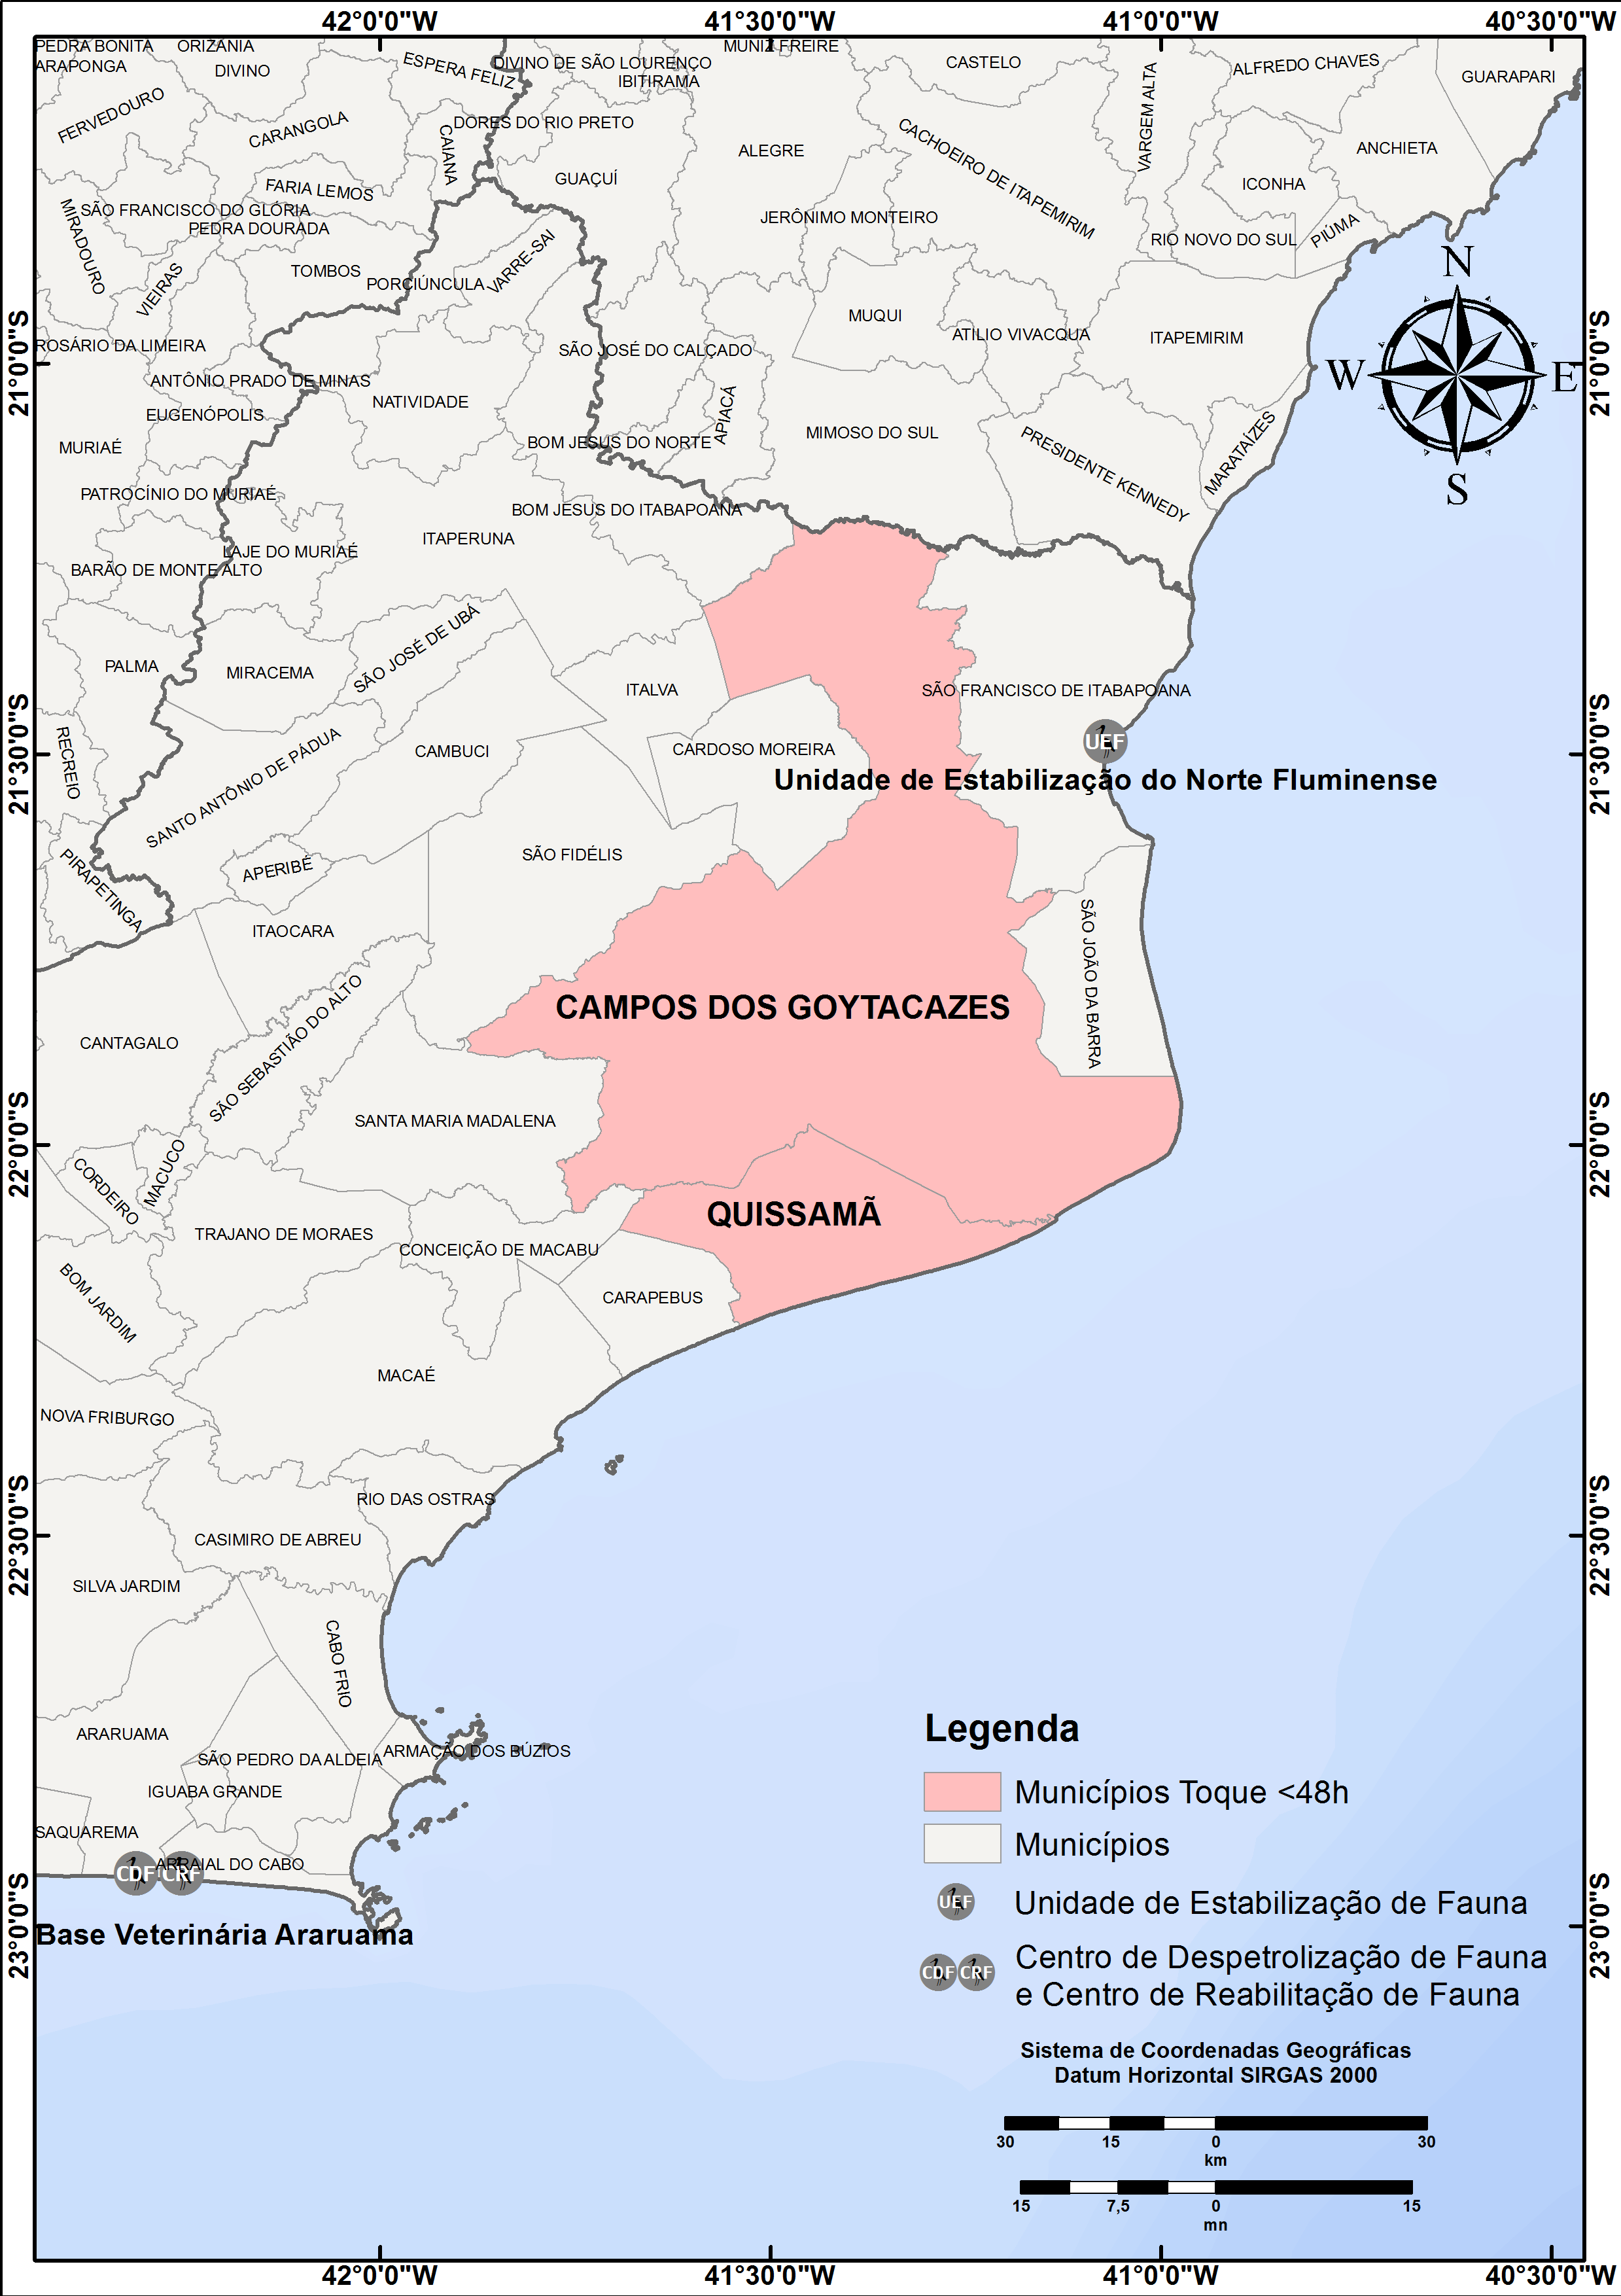

Figura II.2-1 – Distribuição das instituições de resposta Tier 1 e os municípios com tempo de toque inferior à 48 horas.
As tabelas II.1.2-2 e II.1.2-3 detalham as informações da estrutura de primeira resposta (Tier 1) disponível para atendimento a fauna.
Tabela II.1.2-2 – Informações da Unidade de Estabilização do Norte Fluminense.
NOME | Unidade de Estabilização do Norte Fluminense
INDICAÇÃO DE USO | Unidade de Estabilização de Fauna (UEF) dotada de recursos humanos para monitoramento especializado, resgate, estabilização e transporte de fauna oleada.
LOCALIZAÇÃO | Rua C, nº 56, Guaxindiba, São Francisco de Itabapoana - RJ
CONTATO | Wagner Lopes Azevedo (executor) – (27) 99521-6977
RECURSOS MATERIAIS | Veículos: 01 Quadriciclo e 01 Veículo utilitário  Equipamentos de resgate, estabilização e transporte de quelônios e aves marinhas.
RECURSOS HUMANOS | 02 Médicos Veterinários e 01 Auxiliar de veterinária.
CAPACIDADE DE ATENDIMENTO | 10 quelônio e 05 aves

Tabela II.1.2-3 – Informações da Base Veterinária Araruama.
NOME | Base Veterinária Araruama
INDICAÇÃO DE USO | Centro de Despetrolização de Fauna (CDF) e Centro de Reabilitação de Fauna (CRF)
LOCALIZAÇÃO | Rua Primeira de Araruama, Quadra 5, Lote 2, Pernambuca – Praia Seca, Araruama, Rio de Janeiro – RJ.
CONTATO | Raphael Vieira da Silva (executor) – (27) 99725-5951
RECURSOS MATERIAIS | Veículos: 01 Quadriciclo e 01 Veículo utilitário  Equipamentos de resgate, estabilização, transporte, limpeza e reabilitação de quelônios marinhos e aves marinhas
RECURSOS HUMANOS | 02 Médicos veterinários; 01 Auxiliar de veterinária; 01 Aux. de serviços gerais.
CAPACIDADE DE ATENDIMENTO | 32 quelônios; 15 aves marinhas

O Centro de Recuperação de Animais Marinhos (CRAM) da Universidade Federal do Rio Grande (FURG) prestará serviços de despetrolização de fauna, contemplando profissionais em prontidão para atender às necessidades da empresa, sempre que solicitados. A equipe do CRAM-FURG atua em todos os estágios da resposta apoiando inclusive no gerenciamento das ações com a coordenação e mobilização das equipes e estruturas de apoio em resposta à fauna oleada. A tabela II.1.2-4 apresenta as informações relacionadas ao CRAM.
Tabela II.1.2-4 –Instituição para apoio a resposta a fauna (CRAM-FURG)
Instituição | Informações
Centro de Recuperação de Animais Marinhos (CRAM-FURG) | Endereço: Rua Heitor Perdigão, 10, no município de Rio Grande/RS  Telefone: (53) 3231-3496  Equipe Disponível: 06 técnicos  Tempo de Mobilização: 24h  Vínculo: Contrato
Para os municípios de interesse com tempos de toque superiores a 48 horas, existe tempo hábil para a disponibilização de estruturas temporárias a partir da adequação de locais previamente mapeados. A empresa realizou um levantamento de instalações de oportunidade como ginásios, campos, clubes e outros para atuarem como instalações fixas. Estes locais apresentam infraestrutura e acesso fácil para serem equipadas para ampliação da capacidade resposta.
A tabela II.1.2-5 a seguir apresenta a listagem de locais mapeados com as características necessárias para apoio a resposta (Tier 2).

Tabela II.1.2-5 – Listagem das Instalações de Oportunidade
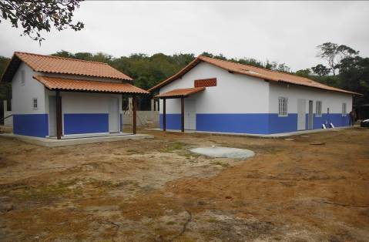 | Nome da instalação: Núcleo Experimental de Iguaba Grande da Faculdade de Veterinária da UFF  Município: Iguaba Grande/RJ  Endereço: Rodovia Amaral Peixoto, s/n°.
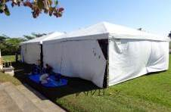 | Nome da instalação: Terminal Cabiúnas  Município: Macaé/RJ  Endereço: Rod. Amaral Peixoto, km 188 – Cabiúnas
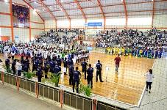 | Nome da instalação: Ginásio Poliesportivo Benedito Zarour  Município: Rio das Ostras/RJ  Endereço: R. Bom Jardim, s/n - Jardim Marilea
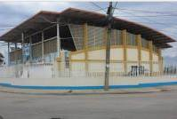 | Nome da instalação: Vila Olímpica Chico Leite  Município: Rio das Ostras/RJ  Endereço: R. São Judas Tadeu, s/n – Village Rio das Ostras
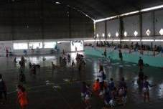 | Nome da instalação: Maricá Esporte Clube  Município: Maricá/RJ  Endereço: Rua Uirapurus – Flamengo
Continua
Tabela II.1.2-5 – Listagem das Instalações de Oportunidade (continuação)
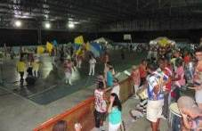 | Nome da instalação: Complexo Poliesportivo Leonel Brizola  Município: Maricá/RJ  Endereço: Rua Alvares de Castro, 172 – Centro
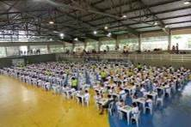 | Nome da instalação: Vila Manoel José Gomes Tubino  Município: Rio de Janeiro/RJ  Endereço: Rua Cândido Benício, 2973 – Jacarepaguá
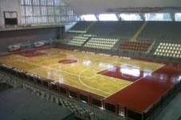 | Nome da instalação: Tijuca Tênis Clube  Município: Rio de Janeiro/RJ  Endereço: Rua Conde de Bonfim, 451 – Tijuca
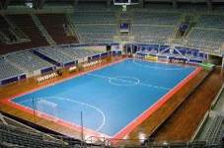 | Nome da instalação: Ginásio Gilberto Cardoso (Maracanãzinho)  Município: Rio de Janeiro/RJ  Endereço: Rua Professor Eurico Rabelo, s/n – Maracanã
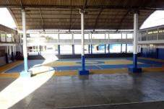 | Nome da instalação: Iate Clube de Muriqui  Município: Mangaratiba/RJ  Endereço: Rua Tiradentes, 313 – Muriqui
Continua
Tabela II.1.2-5 – Listagem das Instalações de Oportunidade (continuação)
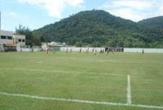 | Nome da instalação: Estádio Municipal Hélio Rodrigues da Siqueira  Município: Mangaratiba/RJ  Endereço: Rua Igualdade, 71 – Itacuruçá
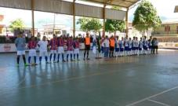 | Nome da instalação: Ginásio da Ilha das Cobras  Município: Paraty/RJ  Endereço: Rua Divino Espírito Santo, s/n – Ilha das Cobras
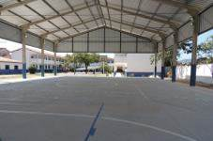 | Nome da instalação: Quadra Poliesportiva da Mangueira  Município : Paraty/RJ  Endereço: Rua Doná Maria, s/n – Parque da Mangueira
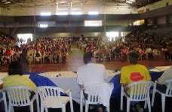 | Nome da instalação: Ginásio da Associação Banestado  Município: Pontal do Paraná/PR  Endereço: Av. Copacabana, s/n – Praia de Leste
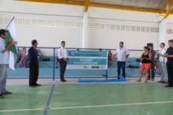 | Nome da instalação: Ginásio Poliesportivo do Balneário Shangri-lá  Município: Pontal do Paraná/PR  Endereço: Av. Ipanema, s/n – Balneário Shangri-lá
Continua

Tabela II.1.2-5 – Listagem das Instalações de Oportunidade (continuação)
Nome da instalação: Ginásio Dauro Stazak
Município: São Francisco do Sul/SC
Endereço: Rua Padre Antônio Nóbrega 1250 - Água Branca
Nome da instalação: Ginásio Municipal de Esportes Waldir Quirino da Luz
Município: São Francisco do Sul/SC
Endereço: Rua Flodoaldo Nobrega – Acarai
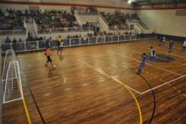 | Nome da instalação: Ginásio de Esportes Sebastião João de Souza  Município: Penha/SC  Endereço: Rua Avelino João Reis – Centro
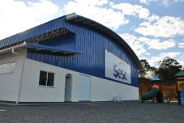 | Nome da instalação: Quadra Poliesportiva do SESC  Município: Penha/SC  Endereço: Rua Joaquim Ludgero Vieira, 645 – Nossa Senhora de Fátima
Nome da instalação: Ginásio Saul Oliveira
Município: Florianópolis/SC
Endereço: R. Pref. Dib Cherem, 2409 – Capoeiras
Continua

Tabela II.1.2-5 – Listagem das Instalações de Oportunidade (continuação)
Nome da instalação: Ginásio Rosendo Lima
Município: Florianópolis/SC
Endereço: Avenida Hercilio Luz, Nº 418 – Centro
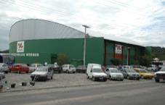 | Nome da instalação: Ginásio Bertholdo Werner  Município: Laguna/SC  Endereço: Rua Arcângelo Bianchini, 149 – Centro
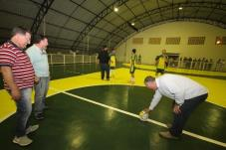 | Nome da instalação: Ginásio Pedro Advincula Torres de Miranda  Município: Laguna/SC  Endereço: Av. Dep. Pompílio Pereira Bento, 251 – Vila Vitória

O tempo de deslocamento do local de resgate e recepção da fauna até a admissão no centro ou instalação fixa, deverá ser o mínimo possível, sendo de no máximo seis horas. Caso o centro ou instalação fixa destinado às demais etapas de manejo esteja localizado em distância superior a seis horas de deslocamento terrestre, deverá haver uma unidade própria para a estabilização durante o trajeto. Porém, quando o resgate ocorrer em áreas remotas cujo deslocamento seja superior a 6 horas do centro ou instalações e se dê por meio fluvial ou aéreo, ou ainda quando se tratar de ambientes offshore que também envolva tempos de deslocamento superiores a seis horas, a estabilização deverá ser iniciada excepcionalmente no próprio meio de transporte, desde que atendidos os requisitos mínimos do Manual de Boas Práticas.

Uma das alternativas para auxílio na resposta a vazamentos de óleo envolvendo fauna oleada é a utilização das Unidades Móveis de Despetrolização de Fauna (UMF). Estas poderão ser utilizadas como unidades de estabilização ou como ferramenta para a ampliação da estrutura de manejo de fauna de centros e instalações fixas. Assim, as UMF podem ser adaptadas para dar suporte à operacionalização de todo processo de reabilitação da fauna oleada.
A PETROBRAS conta com cinco UMF, mantidas pelos Centros de Defesa Ambiental (CDA), cada qual composta por dois contêineres e distribuídas ao longo do país conforme apresentado na tabela II.1.2-6.
Tabela II.1.2-6 – Localização das (UMF)
NOME | UF | MUNICÍPIO | ENDEREÇO
CDA Amazônia | AM | Manaus | Rua Rio Quixito, 01 - Vila Buriti - Distrito Industrial
CDA Bahia | BA | São Francisco do Conde | Estrada do Ferrolho, s/n, Porto do Ferrolho
CDA RJ | RJ | Duque de Caxias | Rodovia Washington Luiz Km 113,7 – Reduc
CDA SP | SP | São Paulo | Estrada Municipal, 692 – Jardim Santo Afonso
CDA Sul | SC | Itajaí | Rua Dr Reinaldo Schimithausen, 2977
A tabela II.1.2-7 apresenta os tempos estimados de mobilização e deslocamento das UMF até os pontos de referência, as unidades do Sistema CDA mais próximas das áreas de toque.
Tabela II.1.2-7 – Tempos estimados de mobilização e deslocamento das UMF
NOME | Tempo Estimado de Mobilização + Deslocamento (h)
NOME | CDA-ES | CDA-BC | CDA-RJ | BAV-SSE | BAV-SAN | CDA-SP | CDA-SUL
CDA Amazônia | 168-252 | 168-248 | 164-244 | 164-244 | 164-248 | 160-240 | 172-256
CDA Bahia | 28-44 | 36-56 | 32-52 | 48-76 | 52-80 | 44-72 | 56-92
CDA RJ | 16-28 | 12-16 | - | 16-24 | 16-28 | 16-20 | 28-44
CDA SP | 24-40 | 16-28 | 12-20 | 8-12 | 8-12 | - | 20-28
CDA Sul | 36-60 | 32-48 | 28-40 | 20-32 | 16-28 | 20-28 | -

